1. 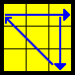B2 R2 B' L' B R2 B' L B'

2. 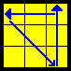B L' B R2 B' L B R2 B2

3. 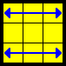L U' R D 2 R' U L' R U' L D 2 L' U R'

4. 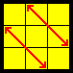B2 F2 U' L2 R2 D L R' D2 U2 L R'

5. 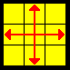L2 B2 F2 R2 D L2 B2 F2 R2

6. 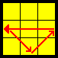F2 U' L R' F2 L' R U 'F2

7. 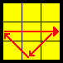F2 U L R' F2 L' R U F2

Place with good corner and good edge in position 0 and 8 (good for 7/10 cases) rest use 1 and 8

8. 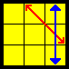 L2 B' U' B L2 F' D F' D' F2

9. 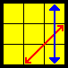 R2 B U B' R2 F D' F D F2

10. 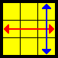R2 U' R2 D B2 L2 U L2 D' B2

11. 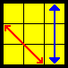 F' U2 F U2 F' L F U F' U' F' L' F2

12. 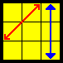 F U2 B F' U B' R' F U2 F2 U' F R

13. 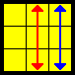 R L' B2 R D' L B2 R' U R' L2 F2 L2

18. 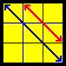 R U D2 L' U L U2 F2 D R D' F2 D2 R'

19. 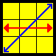 R2 F2 U2 F2 U F2 R2 U2 R2 U F2 U2 R2

20. 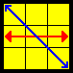 F2 R2 U2 R2 U' R2 F2 U2 F2 U' R2 U2 F2

21. 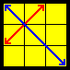R2 U R2 U R2 U' B' U' B R2 B' U B

14. 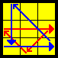 R2 B2 F2 U' F2 U F2 D' F2 D B2 R2

15. 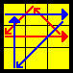 L2 B2 D F2 D' F2 U F2 U' F2 B2 L2

16. 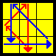 L2 B2 F2 U F2 U' F2 D F2 D' B2 L2

17. 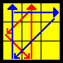 R2 B2 D' F2 D F2 U' F2 U F2 B2 R2